Муниципальное бюджетное дошкольное образовательное учреждение детский сад №1 «Сказка»
г. Данилов, Ярославская область

Конспект организованной образовательной деятельности
для детей старшего дошкольного возраста
«Порадовать маму - как это просто»

Подготовила: воспитатель Крыжановская М.А.

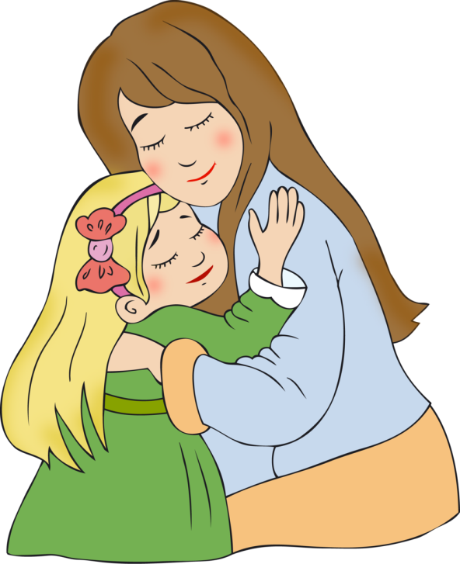

Программное содержание: Воспитывать у детей любовь и заботу о маме, бабушке, вызывать желание порадовать их; развивать речь детей, учить их обдуманно отвечать на вопросы; учить слушать литературные произведения, анализировать поведение героев; закреплять навыки заучивания, развивать память, мышление, воображение; активизировать словарь детей; упражнять в счёте до 10 и составлять числа из двух меньших; упражнять в чтении стихов, следя за их выразительностью; закреплять навыки хорового пения; упражнять в рисовании красками.
Материалы: фишки для игры, кисти, краски, бумага.
Методические приёмы: беседа; вопросы к детям, дидактические игры, чтение художественного произведения.
Ход занятия
Воспитатель: Ребята, сегодня разговор у нас пойдёт о самом прекрасном, самом родном и добром человеке – о маме! Как, по-вашему, ребята, ваши мамы любят, когда вы их радуете? А вы их часто радуете? Чем вы можете порадовать ваших мам? (Идёт разговор с примерами).
Воспитатель: А как поступают мамы, когда вы болеете?
Дети: рассказывают, как внимательны и заботливы мамы и бабушки: они дают лекарства и ставят горчичники, покупают что-нибудь вкусное, спрашивают, чего нам хочется, даже за капризы не ругают в это время, а говорят такие добрые и ласковые слова, от которых заживают раны и стихает боль.
Воспитатель: (обобщает ответы детей) А если болеет мама?
(Дети «смотрят» на себя со стороны, отвечая на вопрос воспитателя).
Воспитатель: А если болеет сестрёнка или братик?
(Ответы детей (3-4 ответа)).
Воспитатель: Ребята, наверное, всем знакомо стихотворение
«Посидим в тишине», его написала Елена Елагина. Но я хочу, чтобы вы послушав его ещё разок, ответили: кто из вас поступает так, как поступила эта девочка? Хорошо?
Мама спит, она устала...
Ну, и я играть не стала!
Я волчка не завожу,
Я уселась и сижу,
Не шумят мои игрушки,
Тихо в комнате пустой.
А по маминой подушке
Луч крадётся золотой.
И сказала я лучу:
- Я тоже двигаться хочу.
Я бы многого хотела -
Вслух читать и мяч катать,
Я бы песенку пропела,
Я б могла похохотать,
Да мало ль я чего хочу!
Но мама спит, и я молчу.
Луч метнулся по стене,
А потом скользнул ко мне.
«Ничего, - шепнул он будто,
- Посидим и в тишине..»

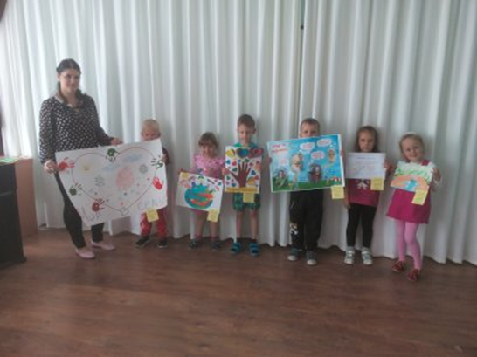

(Воспитатель и дети обсуждают поступок героини стихотворения и аналогичные поступки детей).
Воспитатель: А можете ли вы заметить, что у мамы грустные глаза? Или только мама может заметить, что вы устали или приболели?
Все маленькие дети часто плачут. Вот так, наверное, и вы, когда были маленькими тоже часто плакали. А мамы вас утешали, успокаивали, да? А как они это делали? Что они вам говорили? И вот вы подросли. А можете ли вы утешить, успокоить свою маму, когда заметите вдруг, что в её глазах блеснули слезинки? Как вы поступите?
(Ответы детей)
Воспитатель: Ребята, я сейчас открою вам один секрет: я знаю лекарство от грусти и слёз. Оно помогает всем: и мамам, и бабушкам и сестрёнкам. Я могу вам его подарить, но унесёт его с собой только тот, кто запомнит его наизусть. Слушайте внимательно:

Если в доме кто-то плачет,
Вы ему скажите, что ...
Ходит Ёжик во лесу,
Барабулька на носу!
Ёжик ей ладошкой машет,
А она поёт и пляшет!
Если хочешь, мы с тобою
Завтра тоже в лес пойдём
И такую Барабульку
Обязательно найдём.

(Ненавязчивое заучивание прибаутки, постановка радостной интонации при чтении её и просьба нарисовать дома Барабульку, какой дети её себе представляют).
Воспитатель: Ребята, а чем ещё можно порадовать маму? Как вы думаете, если вы прочтёте маме стихотворение или споёте песенку, мама обрадуется?
Можно сказать так: «Мамочка, я тебя очень-очень люблю! А чтобы ты не грустила, я расскажу тебе стихотворение (или спою песенку).
Что бы каждый из вас сделал? Какое бы стихотворение прочёл маме и какую бы песенку спел?
Дети: (поочерёдно рассказывают стихи или поют песенки).
Воспитатель: Давайте теперь вместе исполним песню о маме.
Дети: (поют «Песню о маме»)
Воспитатель: Молодцы! Пели вы хорошо. Я думаю, наша песенка понравится всем мамам. А ещё можно развеселить маму, показав ей интересную игру. Мы сейчас с вами поучимся в неё играть, а потом вы научите и вашу маму, бабушку или сестрёнку. И конечно папам, дедушкам и братикам тоже будет интересно в неё поиграть. Игра очень простая. Она называется: «Угадай, сколько в какой руке».
(В игре могут участвовать двое или больше человек. Ведущий берёт в руки определённое количество предметов - от 1 до 10, например спички, конфеты, пуговицы, камешки, фишки и т.п., и объявляет играющим, сколько всего у него предметов. После этого за спиной раскладывает их в обе руки и просит детей угадать, сколько в какой руке предметов. Играющие по очереди отвечают на вопрос. Тот, кто угадает, становиться ведущим. Ребёнок, назвавший числа, сумма которых не соответствует спрятанному количеству предметов, платит штраф
- прыгает на одной ноге столько раз, сколько в сумме составляют названные им 2 числа и т.д.)
Игра повторяется несколько раз.
Воспитатель: Чем же ещё вы можете порадовать свою маму? Правильно, хорошим поведением, послушанием.
Дети отвечают: Можно помочь маме в её домашних делах: подмести пол, помыть посуду, вынести мусор, вытереть пыль и т.д.
Воспитатель: Правильно, а давайте мы с вами сделаем подарок вашим мамам. Я уверена, что всем мамам будет приятно получить подарок, который вы сделаете своими руками. Сейчас каждый нарисует то, что захочет, и мы подарим эти рисунки вашим замечательным мамам.
Дети рисуют: (Затем оценивают работы друг друга. Каждый ребёнок забирает рисунок домой и дарит своей маме).

